МАДОУ СО детский сад №2 «Колобок»

Сценарий для детей 2Б младшей группы

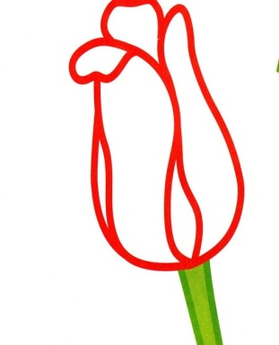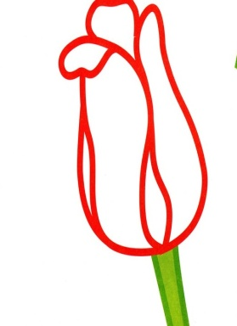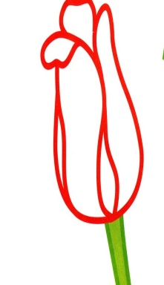

Воспитатель 1-й категории:
Леонтьева Анна Витальевна

2014

Программное содержание:

- Создать радостное праздничное настроение.
- Воспитывать любовь к близким, родным и знакомым.
- Учить быть вежливыми и внимательными.
- Развивать творческие способности.

Оформление:

Актовый зал украшен к 8 марта,
музыкальное сопровождение,
открытки для мам и бабушек,
скалка,
шапочки для цыплят,
платочек,
фартук,
миска и кувшин с «молоком»,
шарики и корзинки,
платочки.

Ведущий:
8 марта — женский праздник,
Вас масса ждет сюрпризов разных.
Цветы пусть дарят вам всегда
Мужчины и, конечно, дети.
Мы Вам желаем всей душой,
Чтоб Вы блистали красотой,
Чтоб не болели никогда,
И были веселы всегда!

1 ребёнок:
День весенний, золотой!
Солнышко сияет.
С женским днём 8 марта
Мам мы поздравляем.

2 ребёнок
Такие мы нарядные
Красивые опрятные
И как не радоваться нам?
Сегодня праздник наших мам!

3 ребёнок
Нам на месте не сидится
Будем вместе веселиться
В зале музыка играет
Танцевать нас приглашает.

- «Танец с платочками»

(выходит девочка, подходит к столу, на нем лежит скалка, она берет ее и раскатывает «тесто»)

Девочка
Насыпаю муку, маме я пирог пеку
Расчищаю место и катаю тесто.
Испеку я булочку, пряники, ватрушки,
Будут к празднику готовы пироги, ватрушки.

- Песня «Пирожки» А. Филиппенко

(Выходит девочка-«мама» в фартуке и косынке с кувшином или чашкой).
Ведущий
Тут и мама подошла – молока налила.
Вдруг, откуда ни возьмись – киска…
( вбегает ребенок в костюме кошки)
Кошка
Мяу-мяу!
Ведущая
Киска, брысь!
Киска
Дайте киске молока,
Ведь не зря я к вам пришла?
Ведущий
Киске молока нальём
И ей песенку споём.

- Песня «Кошечка»,
муз. В. Витлина, сл. Н. Найденовой.

Ведущий
Кисонька поела, песенку послушала, присядь и отдохни
На ребят посмотри.

1 ребёнок
Я картинку в раме нарисую маме
Чтобы бабочка порхала
Никуда не улетала!

- Песня «Мамочка милая мама моя, пусть эта песенка будет твоя…»

2 ребёнок
С мамой утром вдвоём
В детский сад мы идём
А навстречу к нам спешат
Много маленьких цыплят.

Ведущий
Ко-ко-ко, ко мне, ребятки,
Мои жёлтые цыплятки. (надеваем шапочки)

- Игра «Кошка и цыплята»

Ведущий
Вот как весело у нас на празднике
Тебе, Киска, тоже весело?

Киска
Мне немного грустно, от меня убежали котятки…
Где мои ребятки – серые котятки?
Ведущий
Ребята, давайте подойдём к Кошечке и споём песенку.
(дети подходят к киске)

- Песня «Серенькая кошечка, села у окошечка…»

Ведущий
Наша кошка села у окошка,
А котята играют-
Клубочки догоняют.

- Игра «Собери шарики»

(Кошка после игры села и умывается.)

Ведущий
Посмотрите, ребята, как кошка умывается.
Кошка любит умываться!
А мы, ребята, любим умываться?

Дети:
Да..

Ведущий
Давайте расскажем о том, как мы любим умываться.

- Потешка «Водичка, водичка, умой моё личико…»

Ведущий

С праздником весенним всех мы поздравляем!
И с детьми потанцевать мам мы приглашаем.

- Танец «Свободная плясовая»

Ведущий
Дорогие мамы и бабушки, мы поздравляем Вас с праздником. Ваши дети смастерили для Вас подарки и сейчас они их Вам подарят.
(дети дарят родителям свои поделки).

Какие вы все молодцы. И пели и танцевали и играли.
А сейчас, ребята, присаживайтесь на стульчики.
Наша гостья тоже хочет вас поздравить и угостить конфетами.

Ведущий
Под крикливые птичьи куплеты
Март несмело вступает в права.
В небе, солнцем весенним согретом,
Облаков заплелись кружева.

Драгоценным висит украшеньем
И сверкает небес бирюза,
Зажигая задором весенним
Огоньки в ваших добрых глазах.

Глаза мам от тепла оживают -
Пусть сбываются сны и мечты!
В этот праздничный день пожелаю
Море счастья, любви, красоты!

